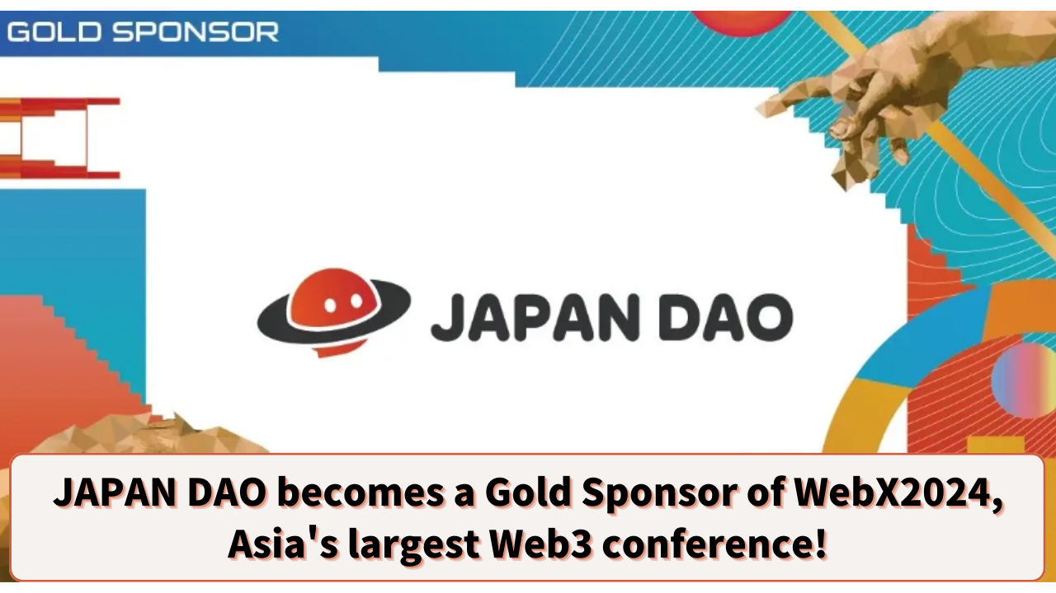

**JAPAN DAO به عنوان حامی طلایی بزرگترین کنفرانس وب ۳ آسیا، WebX2024!**

**سلام به همه اعضای خانواده JAPAN DAO☆**

**امروز خبری شگفت‌انگیز داریم که صنعت وب ۳ را متحول می‌کند! JAPAN DAO به عنوان حامی طلایی کنفرانس WebX2024، بزرگترین کنفرانس وب ۳ آسیا، منصوب شده است.**

# WebX2024 چیست؟

WebX2024 بزرگترین کنفرانس وب ۳ در آسیا است که توسط LINE NEXT Inc.، یک شرکت گروه LINE Yahoo، برگزار می‌شود. این کنفرانس در تاریخ ۲۸ و ۲۹ آگوست ۲۰۲۴ در The Prince Park Tower Tokyo برگزار خواهد شد.

سال گذشته، "WebX 2023" یک موفقیت بزرگ بود با ۱۶,۵۰۰ شرکت‌کننده، ۲۹۰ سخنران و ۳۷۲ شرکت حامی و همکار. امسال، این رویداد حتی بزرگتر خواهد بود و شرکت‌ها و متخصصان برجسته صنعت وب ۳ را برای بزرگترین گردهمایی از این نوع گرد هم خواهد آورد!

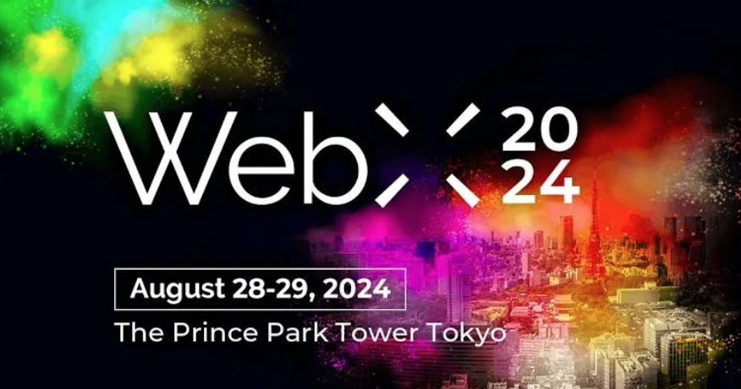

# جزئیات WebX2024

تاریخ‌ها: ۲۸-۲۹ آگوست ۲۰۲۴  
محل: The Prince Park Tower Tokyo  
برگزارکننده: کمیته اجرایی WebX  
مخاطبان هدف: متخصصان، شرکت‌ها، سرمایه‌گذاران، مقامات دولتی و رسانه‌های مرتبط با ارزهای دیجیتال، بلاکچین و وب ۳

سخنرانان اصلی:  
- فومیو کیشیدا (نخست وزیر ژاپن)  
- جف رن (شریک، OKX Ventures)  
- آدری تانگ (وزیر دیجیتال تایوان)  
- دانیل آلبرت (مدیر اجرایی، بنیاد سولانا)  
- ریچارد تنگ (مدیر عامل بایننس)  
- لورنس مورونی (گوگل / رهبر AI)

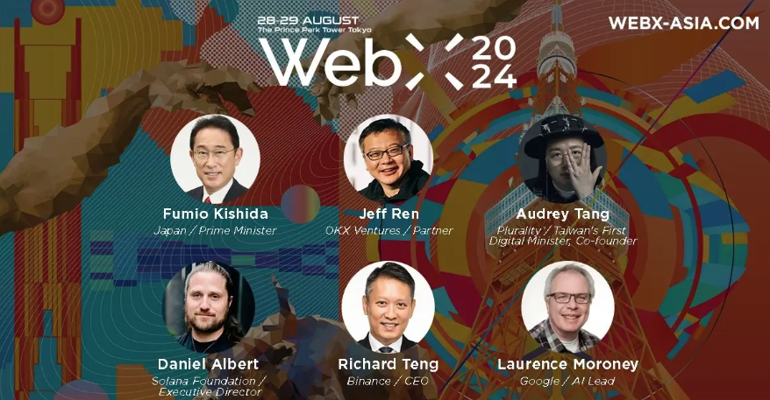

# مشارکت JAPAN DAO

JAPAN DAO به عنوان حامی طلایی WebX2024 منصوب شده است که نشان دهنده یک گام مهم است که حضور و نفوذ رو به رشد آن در صنعت وب ۳ را نشان می‌دهد.

علاوه بر این، JAPAN DAO در روز رویداد غرفه‌ای خواهد داشت که به طور قابل توجهی به افزایش آگاهی درباره JAPAN DAO IP و SmartPocket کمک خواهد کرد. این یک فرصت عالی برای بسیاری از شرکت‌کنندگان است تا پروژه‌ها و فناوری‌های نوآورانه JAPAN DAO را به صورت مستقیم تجربه کنند.

علاوه بر این، یودا (@yudajapandao)، بنیان‌گذار JAPAN DAO، قرار است در WebX2024 سخنرانی کند. در این سخنرانی، انتظار می‌رود یودا درباره چشم‌انداز JAPAN DAO و دورنمای جدید آینده صحبت کند. به عنوان یکی از چهره‌های برجسته صنعت وب ۳، پیش‌بینی می‌شود سخنان یودا تأثیر قابل توجهی بر کل صنعت داشته باشد.

از طریق این سخنرانی و نمایشگاه غرفه، چشم‌انداز JAPAN DAO برای آینده وب ۳ و سرگرمی با مخاطبان بیشتری به اشتراک گذاشته خواهد شد.

# نتیجه‌گیری

اینکه JAPAN DAO به عنوان حامی طلایی و غرفه‌دار در بزرگترین کنفرانس آسیا، WebX2024، انتخاب شده است، یک حرکت مهم در صنعت وب ۳ است. این رویداد پیش‌بینی می‌شود که نفوذ JAPAN DAO را بیشتر گسترش دهد.

چه به وب ۳ علاقه‌مند باشید، چه به جدیدترین روندهای فناوری و کسب‌وکار، این رویداد را از دست ندهید!

برای آگاهی بیشتر از فعالیت‌های JAPAN DAO، لطفاً حساب‌های رسمی زیر را دنبال کنید تا جدیدترین به‌روزرسانی‌ها را دریافت کنید!

* 🐦 X (قبلاً توییتر): @japannftmuseum
* 💬 دیسکورد: JAPAN DAO رسمی
* 📸 اینستاگرام: @japannftmuseum

حتماً دنبال کنید و لایک کنید 💛!